MAAKORRALDUSKAVA
Harku vallas Viti külas asuvale Keila metskond 225 kinnisasjale (registriosa nr 10875250, katastritunnus 19801:001:2319) maareformi käigus juurdelõike tegemiseks

Õiguslikud alused:
Maakorraldusseaduse § 30¹, maareformi seaduse (edaspidi MaaRS) VI¹ osa, Vabariigi Valitsuse 10.03.2022 määrus nr 24 „Iseseisva kasutusvõimaluseta maast maareformi käigus kinnisasjale juurdelõike tegemise kord“ (edaspidi määrus nr 24).

Alusandmed:
Aluseks võttes MaaRS § 31³ lõike 2, mille kohaselt on Maa-ametil õigus välja selgitada kinnisasjaga liitmiseks sobiv maa, on Maa-amet välja selgitanud kinnisasjaga liitmiseks sobiva maana reformimata maast kaardimaterjalil moodustatud Väike-Madise katastriüksuse 19801:001:3826 (pindala 740 m²). Katastriüksus piirneb riigi omandis oleva Keila metskond 225 katastriüksusega 19801:001:2319 ning eraomandis olevate Metsamadise 19801:001:1193, Madise 19801:001:1192 ja Karjaku 19801:001:2048 katastriüksustega. Maa-ameti andmetel katastriüksusel ehitisi ei asu.

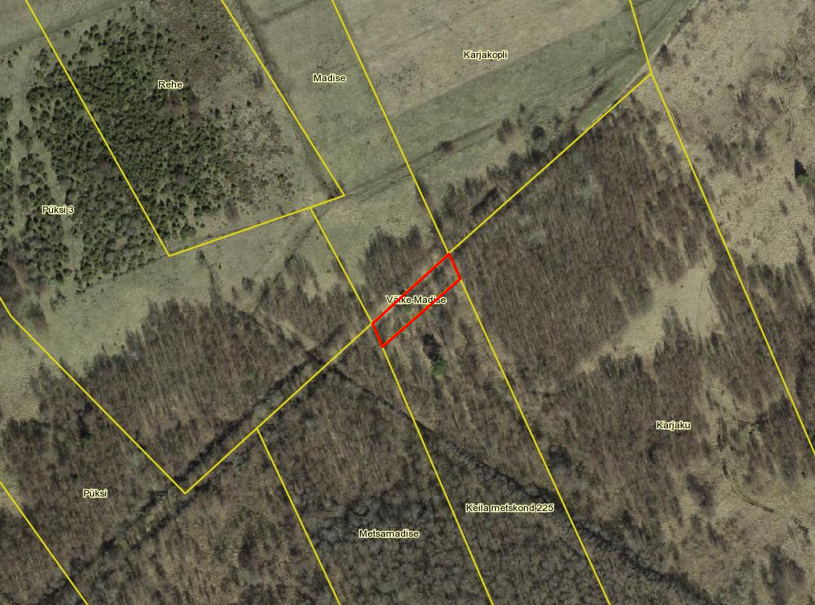
Joonis 1. Väike-Madise katastriüksuse 19801:001:3826 asukohaskeem (väljavõte katastrikaardist)

Maakorralduskava:
Väike-Madise katastriüksusega 19801:001:3826 piirneva Keila metskond 225 kinnisasja omanik on Eesti Vabariik, riigivara valitseja on Keskkonnaministeerium ja volitatud asutus Riigimetsa Majandamise Keskus (edaspidi RMK). Maakorralduse nõuetest tulenevalt ja RMK huvist lähtuvalt on käesoleva maakorralduskavaga planeeritud kinnisasjaga liitmiseks sobiva maana väljaselgitatud Väike-Madise katastriüksuse 19801:001:3826 liitmine kogu ulatuses Keila metskond 225 kinnisasjale (registriosa nr 10875250, katastritunnus 19801:001:2319, pindala 2.61 ha). Kuna MaaRS § 31³ lõike 6 ja määruse nr 24 § 3 lõike 9 kohaselt ei kuulu maa, millest piirneva kinnisasja riigivara valitseja soovib juurdelõike tegemist piirnevale riigimaale, jagamisele teiste piirnevate kinnisasjade omanike vahel, ei tehta selle maa omandamise ettepanekut ja ei edastata maakorralduskava teiste Väike-Madise katastriüksusega piirnevate kinnisasjade omanikele.

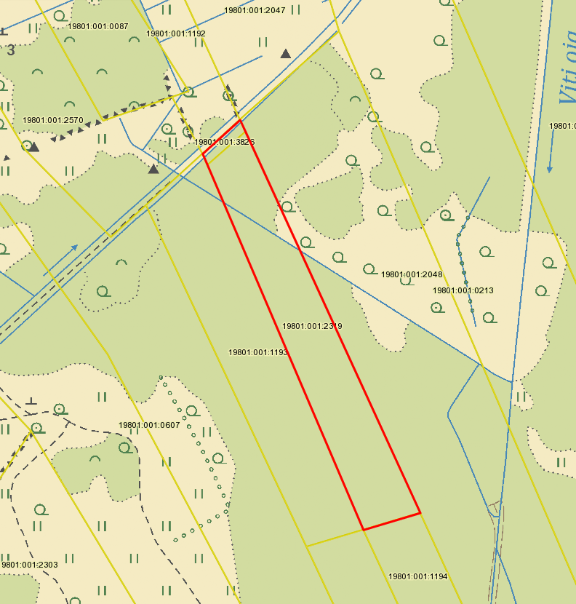
Joonis 2. Maakorralduskava alusel moodustatava Keila metskond 225 katastriüksuse 19801:001:2319 piirid

Maakorralduskava koostas:
Maa-ameti riigimaade büroo peaspetsialist Mailin Tamm /allkirjastatud digitaalselt/

Kooskõlastatud:
Maa-amet: riigimaade büroo juhataja Katrin Kass /allkirjastatud digitaalselt/
Riigimetsa Majandamise Keskus: /allkirjastatud digitaalselt/

